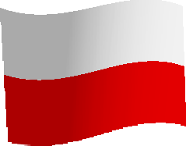
NIEPODLEGŁOŚĆ
CZY SŁYSZAŁEŚ KIEDYŚ O WYRAŻENIACH „MAŁA OJCZYZNA” I „LOKLANY PATRIOTYZM”? SPÓJRZ PRZEZ OKNO – TO JEST WŁAŚNIE TWOJA „MAŁA OJCZYNZA”, A TO CO MOŻESZ ZROBIĆ DLA NIEJ DOBREGO TO „LOKALNY PATRIOTYZM”.
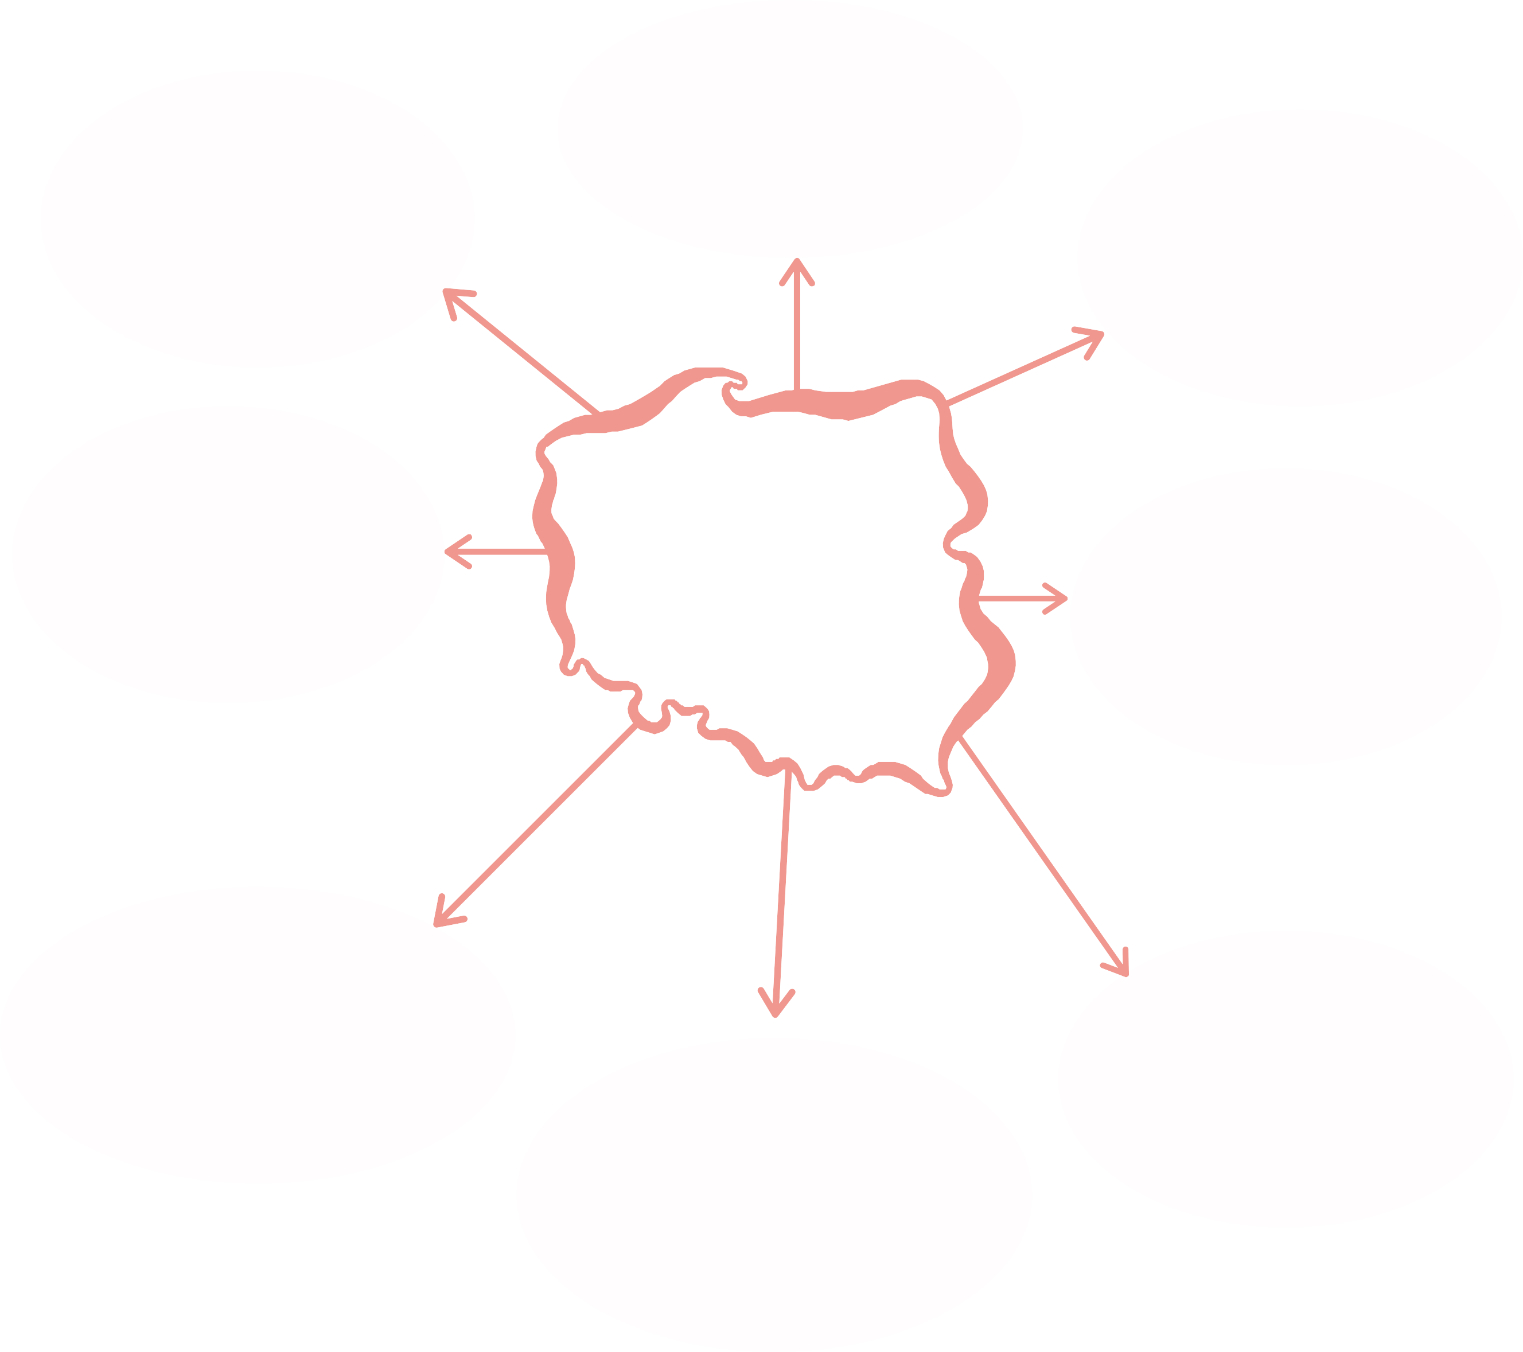
SPRÓBUJ UZUPEŁNIĆ PONIŻSZY DIAGRAM. MOŻESZ TO ZROBIĆ ZA POMOCĄ RYSUNKÓW LUB KRÓTKIEGO OPISU.

...WIDOK Z OKNA

...DROGA DO SZKOŁY
...MIEJSCE, W KTÓRYM JEST
NAJWIĘCEJ DRZEW I KWIATÓW

Moja Mała ojczyzna
to...

...ZABYTKOWY LUB
NAJSTARSZY BUDYNEK
W MOJEJ OKOLICY

...NAJBLIŻSZY POMNIK

...MIEJSCE, W KTÓRYM BAWIĘ SIĘ Z PRZYJACIÓŁMI

...NAJBLIŻSZA PRZYDROŻNA KAPLICZKA

...LEGENDY I OPOWIEŚCI ZWIĄZANE Z NAJBLIŻSZĄ OKOLICĄ

KULTURA DOSTĘPNA ONLINE. DOFINANSOWANO ZE ŚRODKÓW MINISTRA KULTURY I DZIEDZICTWA NARODOWEGO.
1

DRUGI DIAGRAM:

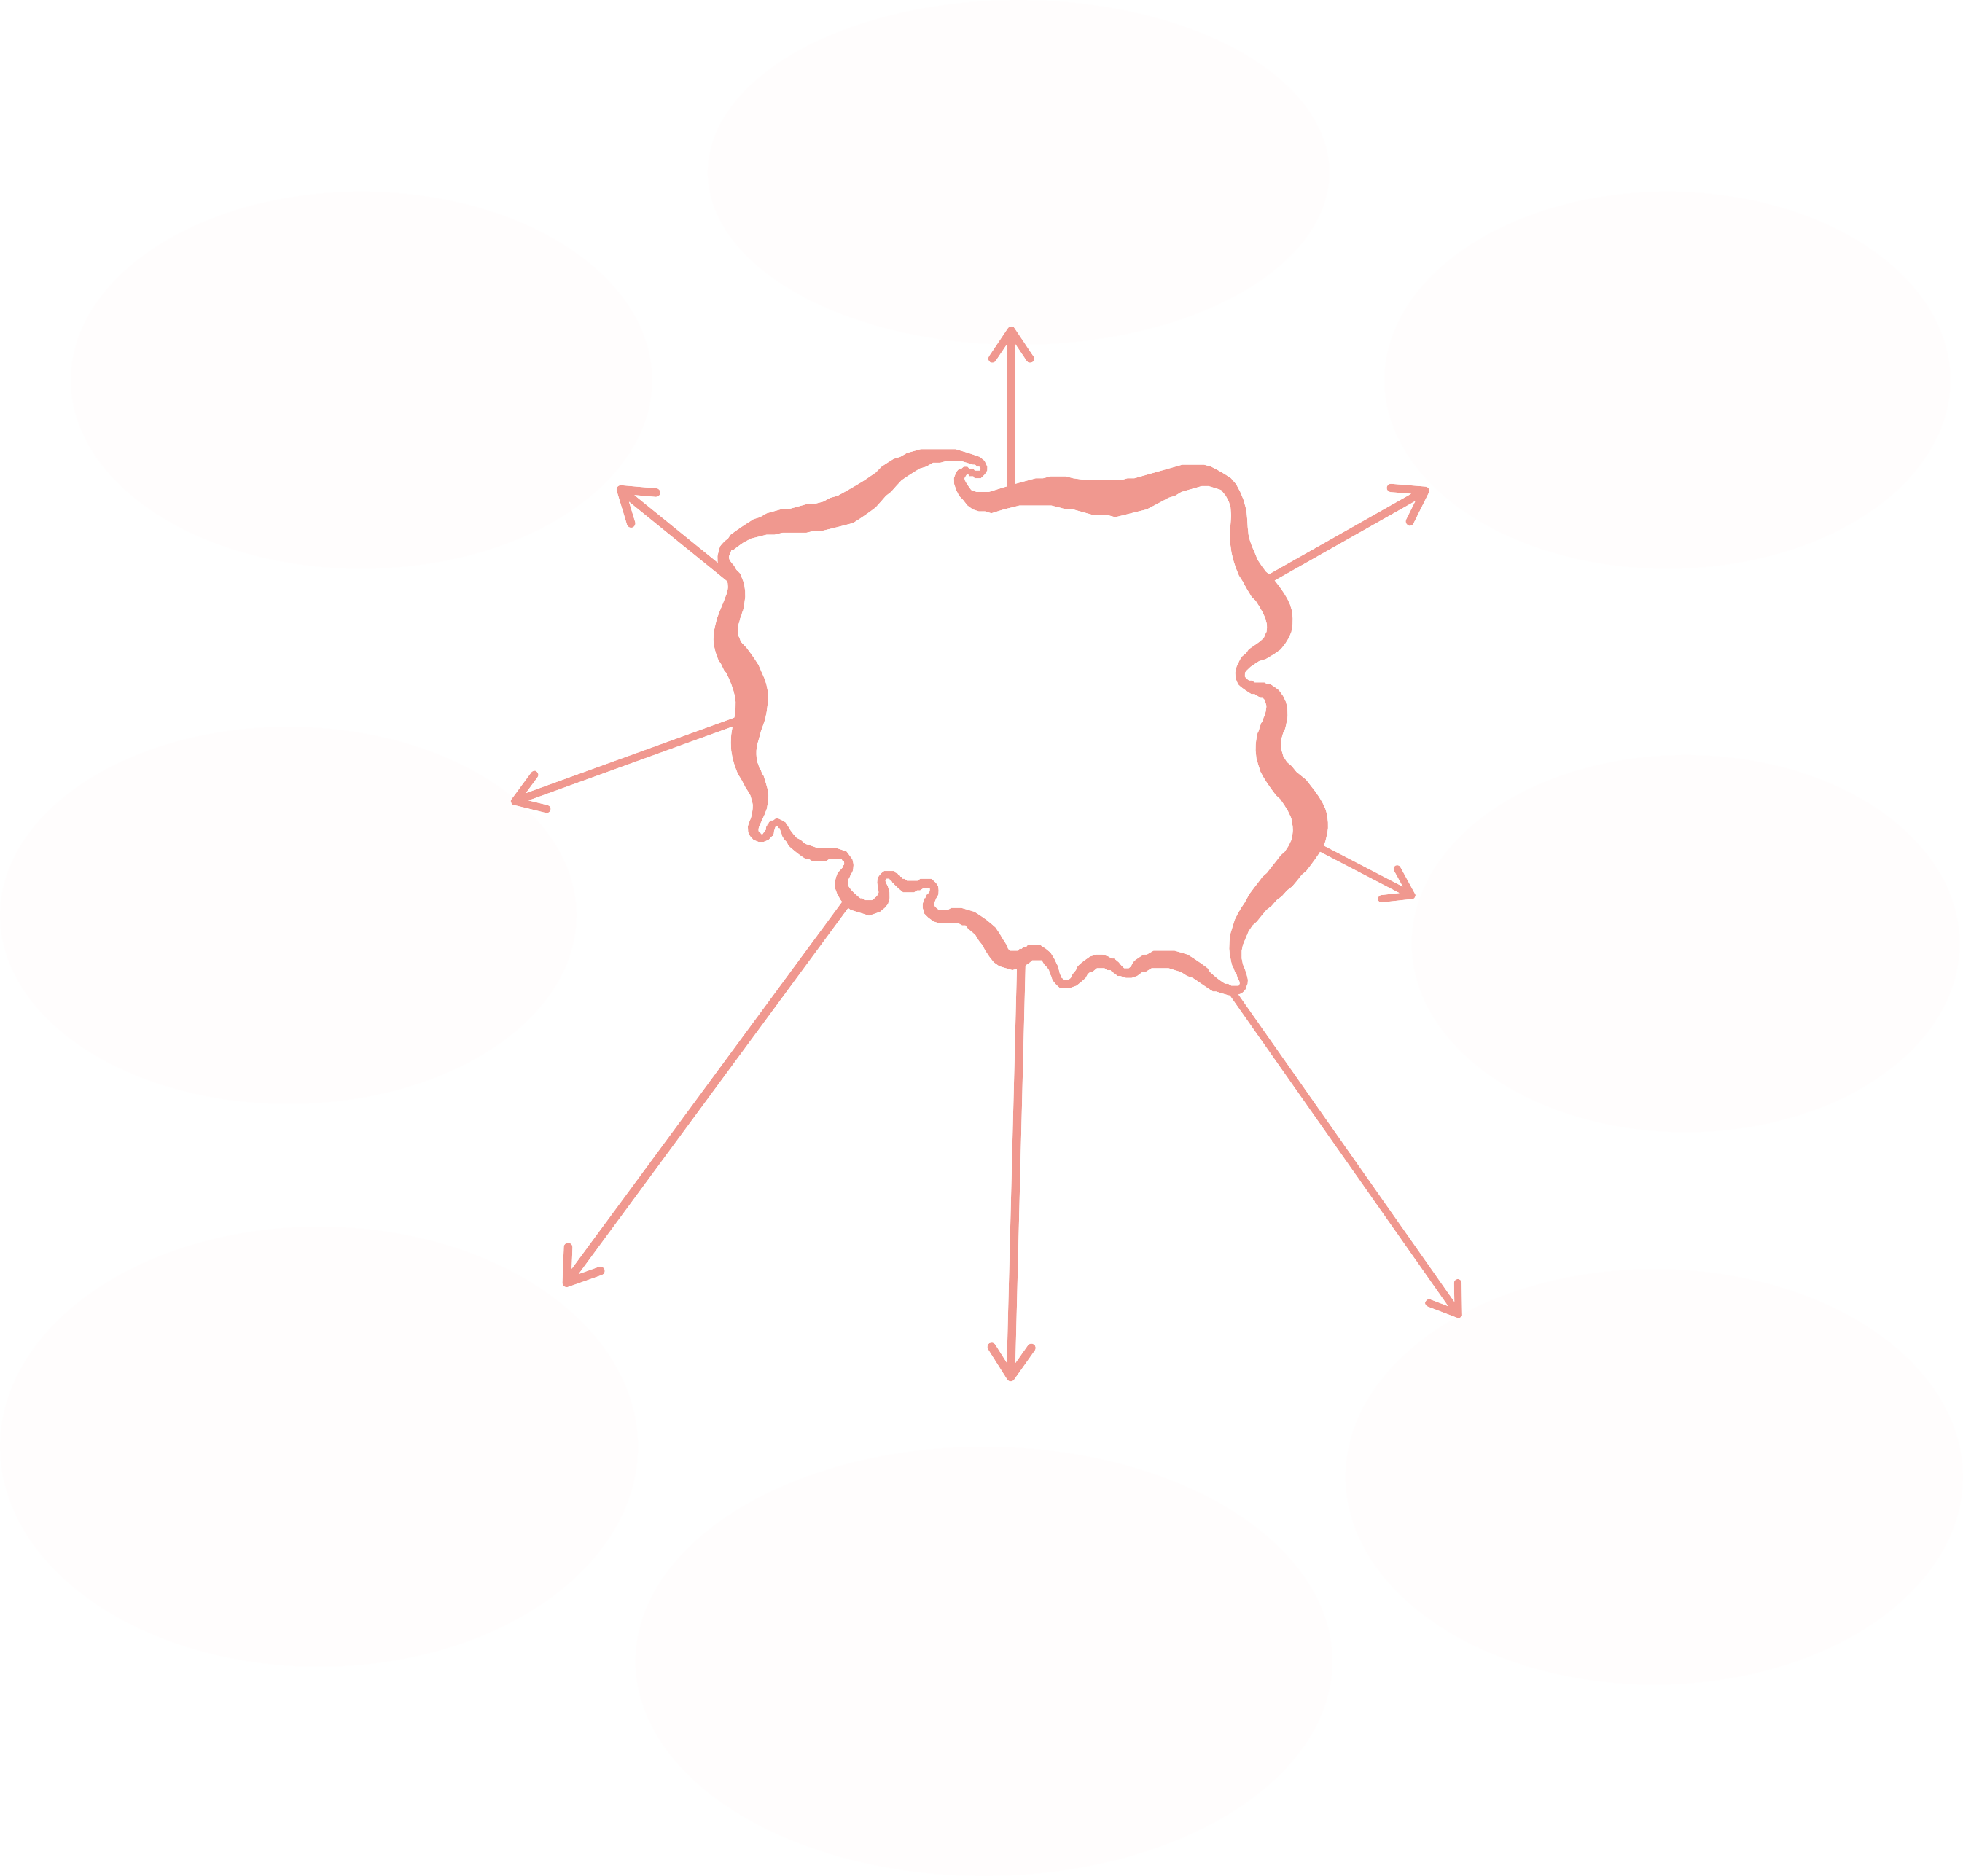
...POMAGAĆ W:

...DĄŻYĆ DO:
...UCZYĆ SIĘ O:

...OPOWIADAĆ O:
Dla mojej ojczyzny mogę...

...UPOMINAĆ GDY:

...SZANOWAĆ I TROSZCZYĆ SIĘ O:

...PAMIĘTAĆ O:

...PRZEKAZYWAĆ WIEDZĘ O:

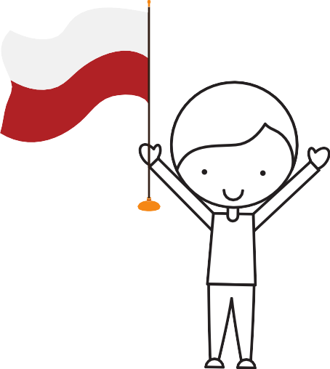
BRAWO! TERAZ WSZYSTKIE SWOJE POMYSŁY
MOŻESZ WCIELIĆ W ŻYCIE!

KULTURA DOSTĘPNA ONLINE. DOFINANSOWANO ZE ŚRODKÓW MINISTRA KULTURY I DZIEDZICTWA NARODOWEGO.
2

